BẢN TIN HÓA HỌC

C
hào mừng các bạn đến với bản tin hóa học tháng 9! Như các bạn đã biết, Hóa học là một môn học thực tiễn nên việc kết hợp học lý thuyết với các ứng dụng thực tế là chuyện không thể thiếu. Trên tinh thần học tập và trao đổi, các thầy cô tổ Hóa đã tham gia hướng dẫn học sinh nghiên cứu khoa học trong thời gian hè vừa qua với các đề tài vô cùng thiết thực như:
- Đề tài 1: Tách và chế tạo một số sản phẩm từ tinh dầu sả
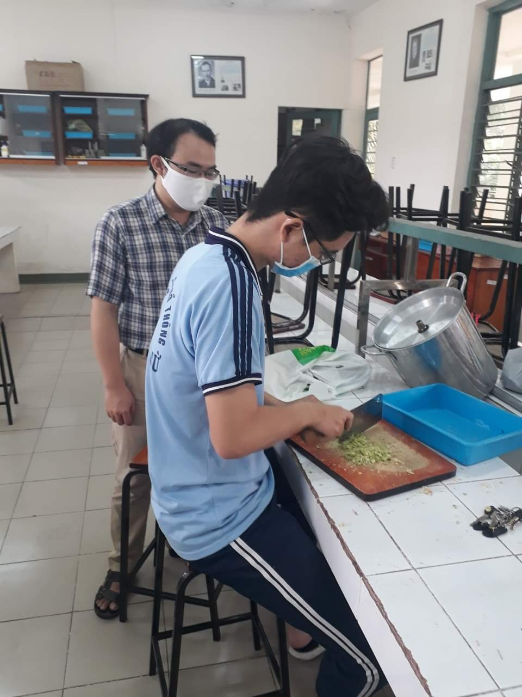
- Đề tài 2: Tách tinh dầu bưởi và ứng dụng trong đời sống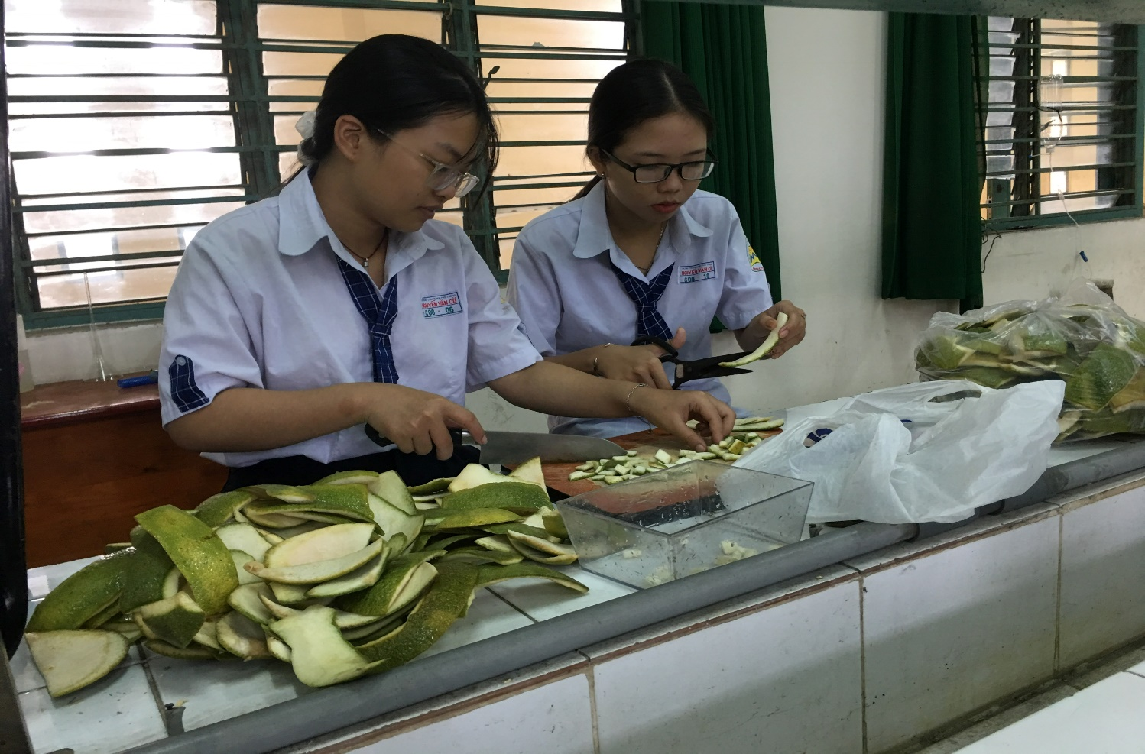
- Đề tài 3: Tinh thể học
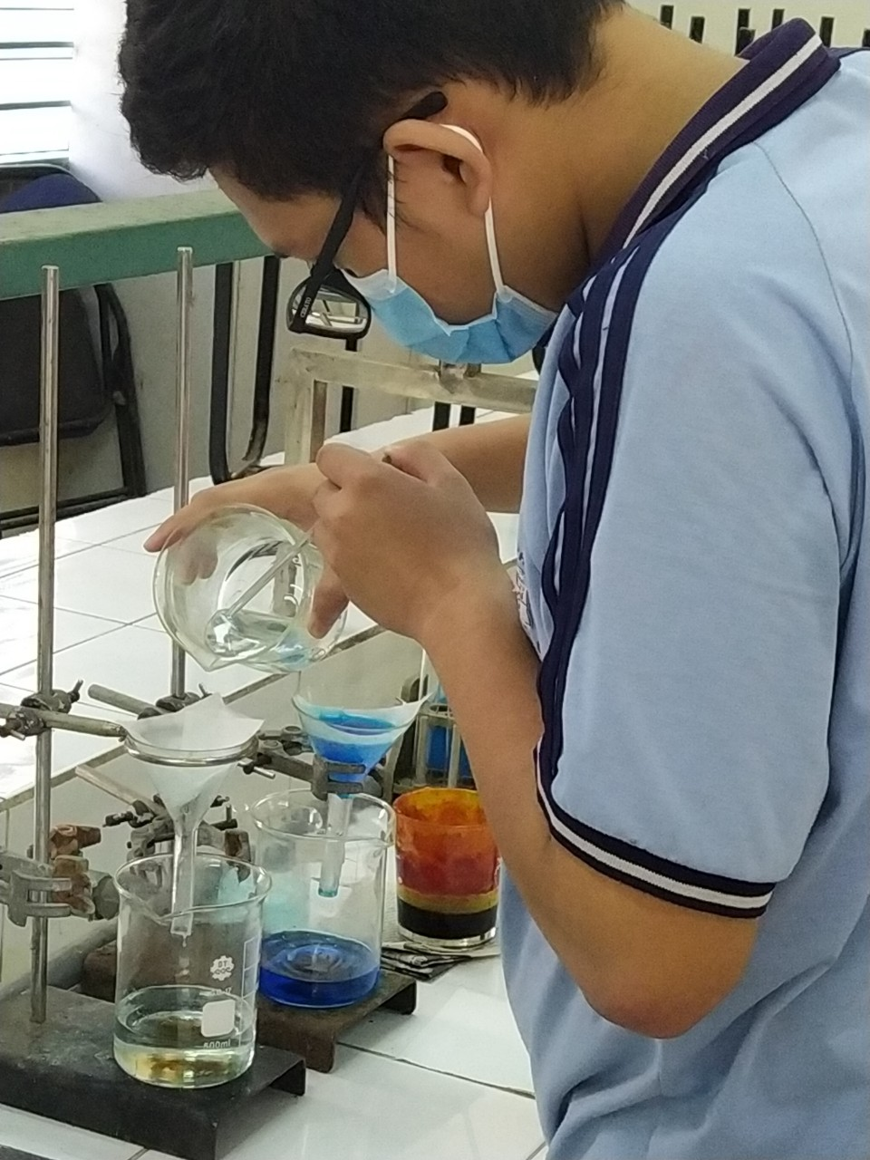
- Đề tài 4: Chế tạo thiết bị lọc nước
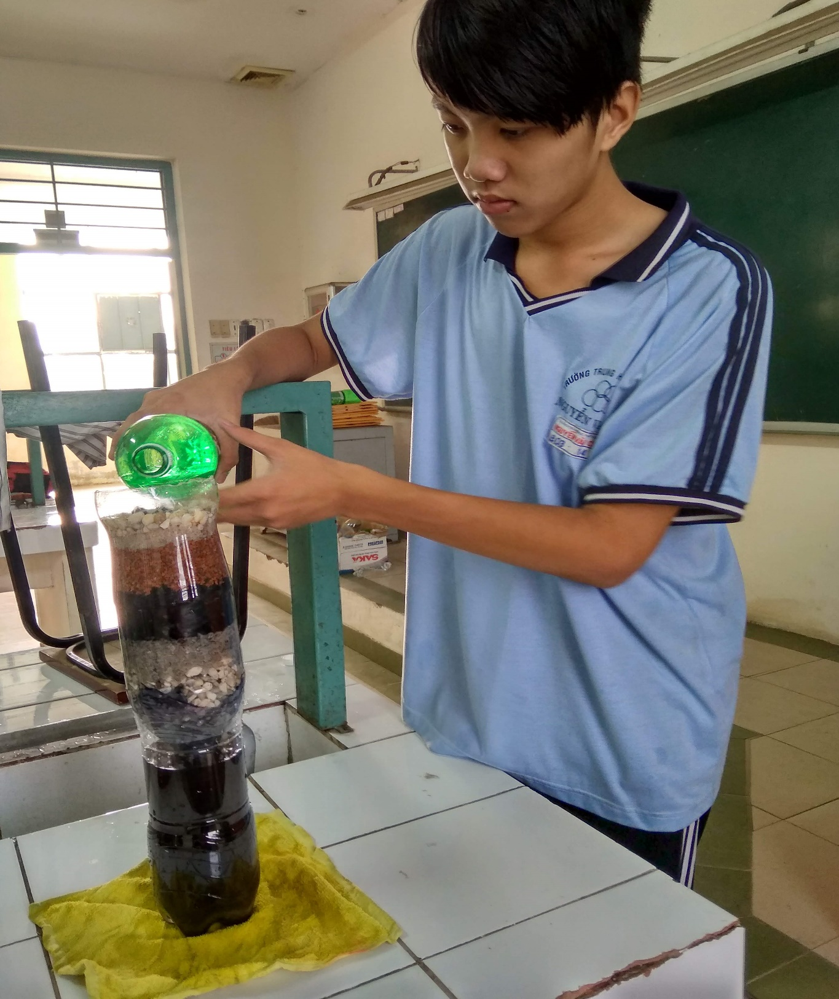

Q
ua thời gian thực hiện nghiên cứu các nhóm đã thực hiện khá thành công các nghiên cứu của mình. Để lan truyền tinh thần học hỏi và nghiên cứu khoa học đến toàn học sinh trong trường, tổ Hóa đã thực hiện buổi báo cáo Nghiên cứu khoa học vào lúc 8h ngày 12/9/2020 tại Hội trường.
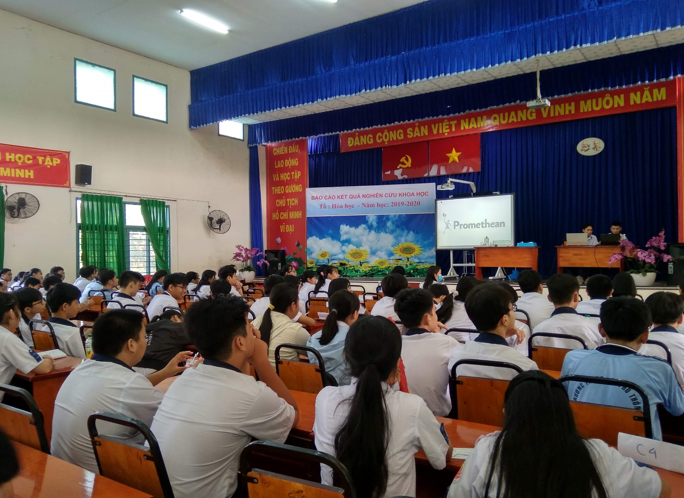
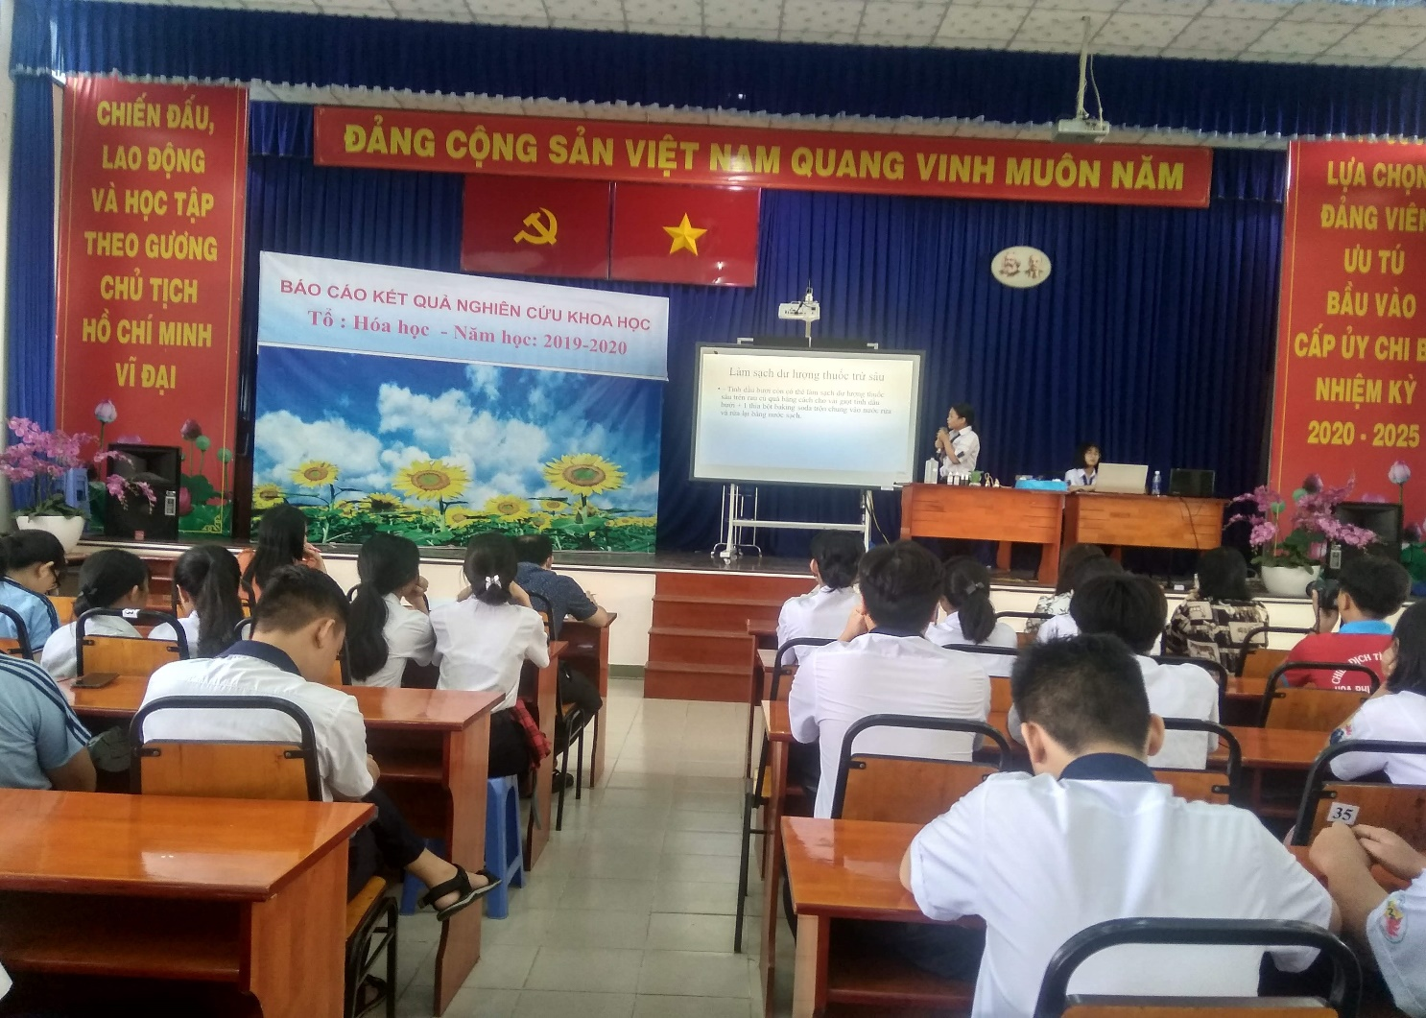
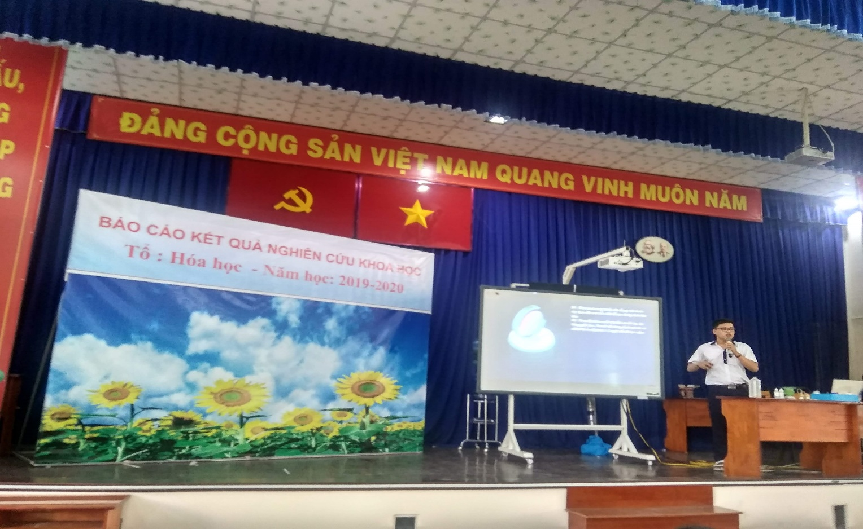

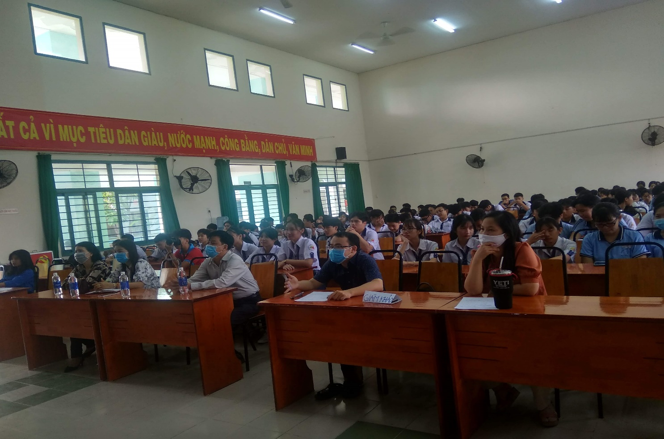
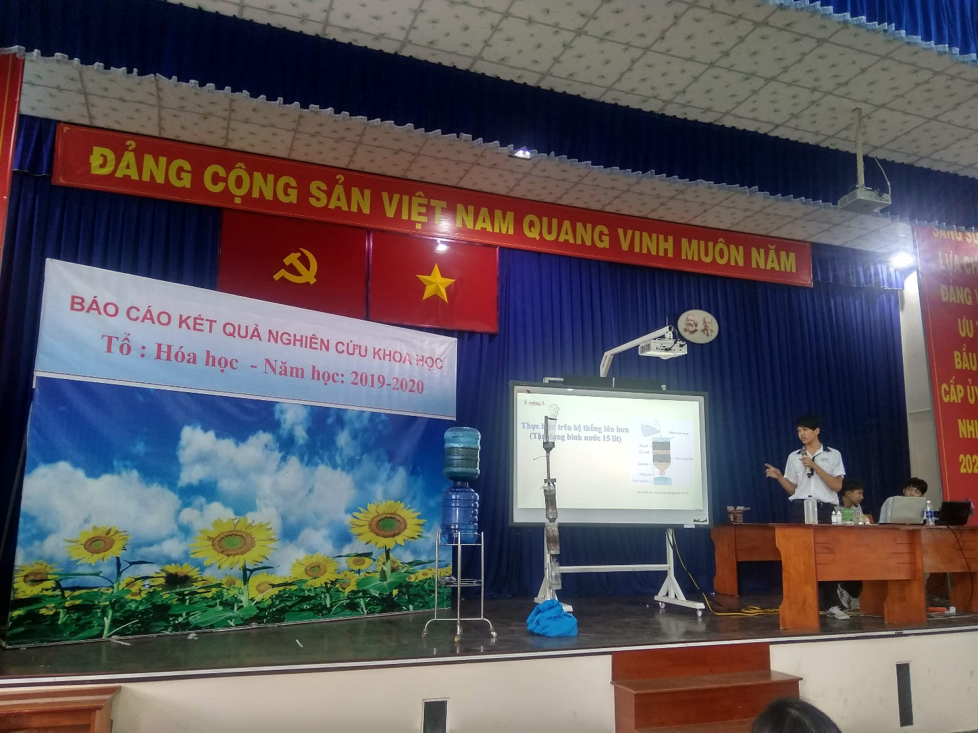
Đ
ể phát huy tinh thần nghiên cứu, các thầy cô tổ Hóa tiếp tục hướng dẫn học sinh nghiên cứu khoa học trong năm học 2020-2021 với các đề tài: “Pha chế nước rửa tay khô” và “Điều chế nước rửa đa năng”. Hi vọng với các đề tài mang tính hiệu quả trong tình hình dịch Covid-19 đang bùng phát sẽ thu hút sự tham gia đông đảo của tất cả học sinh trường Nguyễn Văn Cừ. Mọi sự đăng ký tham gia có liên hệ bằng một trong hai cách
- Theo trang facebook : EM YÊU KHOA HỌC
- Đăng ký trực tiếp với giáo viên bộ môn Hóa của lớp
B
ên cạnh việc tham gia Nghiên cứu khoa học với các đề tài trên thì các bạn cũng có thể đăng ký tham gia câu lạc bộ Ơrêka để được cùng học cùng vui với các thí nghiệm đặc sắc của các môn : Lý, Hóa, Sinh.
Rất mong sự tham gia nhiệt tình của tất cả học sinh!

